Rückblick auf Lineare

Funktionale Zusammenhänge

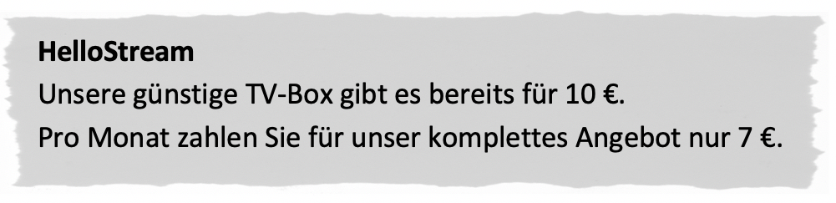

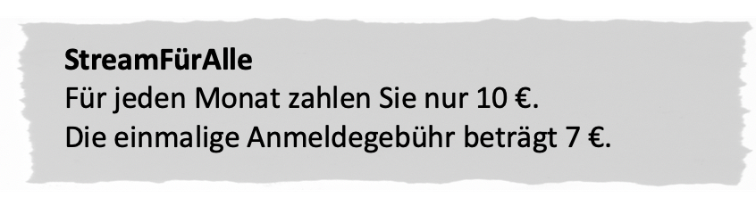
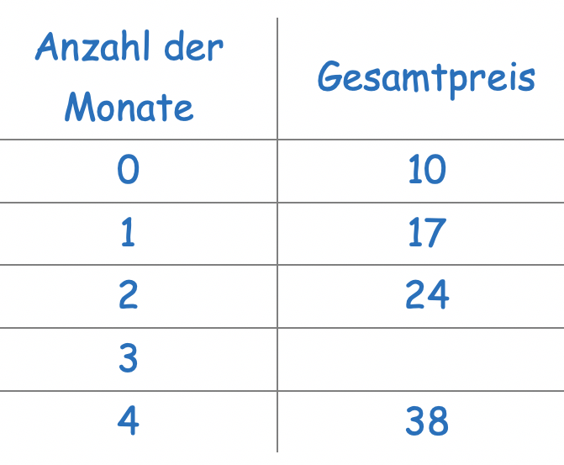

 | Dieses Material wurde durch Carina Zindel und Susanne Prediger konzipiert und kann unter der Creative Commons Lizenz 4.0 International: BY-SA-NC: Namensnennung – Weitergabe unter gleichen Bedingungen weiterverwendet werden.
Zitierbar als | Zindel, Carina & Prediger, Susanne (2020). Rückblick auf lineare funktionale Zusammenhänge. Fach- und sprachintegriertes Unterrichtsmaterial. Open Educational Ressource, zugänglich unter sima.dzlm.de/um/9-001
Projektherkunft | Dieses fach- und sprachintegrierte Fördermaterial ist entstanden im Rahmen des Projekts MuM-Funktionen unter Projektleitung von Susanne Prediger.
Bildrechte | Alle Grafiken sind selbst erstellt von den Autorinnen, die Foto vom Federpendel und vom Messgerät für Strom wurden aus CC-BY-SA-Lizenzen übernommen.
A | Funktionale Zusammenhänge beschreiben
1 | Streaming-Angebote im Vergleich
 | StreamFürAlle  Für jeden Monat zahlen Sie nur 10 €.  Die einmalige Anmeldegebühr beträgt 7 €. | HelloStream  Unsere günstige TV-Box gibt es bereits für 10 €.  Pro Monat zahlen Sie für unser komplettes Angebot nur 7 €.
 | a) | Vergleiche die beiden Angebote.  Entscheide für jedes Angebot:  - Wovon hängt der Gesamtpreis ab?  - Welche Preise muss man nur  einmalig bezahlen?  - Welchen Preis muss man  monatlich immer wieder bezahlen? |  |  |  | Verwende z.B. diese Satzbausteine:  Der Gesamtpreis hängt davon ab,__________.  Pro Monat zahlt man _______________,  das heißt, die Änderungsrate beträgt ________.  Einmalig zahlt man ______________.
 | b) | Welche Tabelle gehört zum Angebot StreamFürAlle, welche zu HelloStream? Begründe und fülle die Lücken.
 |  | Anzahl der Monate | Gesamtpreis |  |  |  |  | Anzahl der Monate | Gesamtpreis
 |  | 0 | 10 |  |  |  |  | 0 | 7
 |  | 1 | 17 |  |  |  |  | 1 | 17
 |  | 2 | 24 |  |  |  |  | 2
 |  | 3 |  |  |  |  |  | 3
 |  | 4 | 38 |  |  |  |  | 4 | 47
 | c) | Welches Angebot lohnt sich bei einer Laufzeit  von drei Monaten mehr? |  | Verwende z.B. diese Satzbausteine:  Nach drei Monaten zahlt man bei StreamFürAlle __________ €.  Wenn man HelloStream drei Monate bucht,  dann ___________________________ .  Das Angebot von _________________ ist bei  einer Laufzeit von drei Monaten günstiger, weil _________________________ .
 | d) | Wie bestimmt man schnell den Gesamtpreis für eine beliebige Anzahl an Monaten?  - Notiere mit Pfeilen an den Tabellen, wieviel Euro jeweils pro Monat dazukommen.  - Wie könnte man jeweils den Gesamtpreis nach 12 Monaten bestimmen?  - Wie könnte man jeweils den Gesamtpreis nach 36 Monaten bestimmen?  - Wie könnte man jeweils den Gesamtpreis nach x Monaten bestimmen?  Den Gesamtpreis kann man also in Abhängigkeit von der Anzahl der Monate bestimmen. Der Gesamtpreis hängt somit von der Anzahl der Monate ab.
 | e) | Könnte man auch sagen,  dass die Anzahl der Monate vom  Gesamtpreis abhängt?  Begründe deine Antwort.
2 | Streaming-Angebote im Vergleich - Mit Tabellen und Graphen arbeiten  Bei so vielen verschiedenen Angeboten kann ich mich gar nicht entscheiden… Kann man das nicht irgendwie übersichtlicher darstellen?  StreamFürAlle  Für jeden Monat zahlen Sie nur 10 €.  Die einmalige Anmeldegebühr beträgt 7 €.  HelloStream  Unsere günstige TV-Box gibt es bereits für 10 €.  Pro Monat zahlen Sie für unser komplettes Angebot nur 7 €.
 | a) | Ordne die Graphen den verschiedenen Angeboten aus Aufgabe 1 zu.  Begründe deine Zuordnung.
 |  | 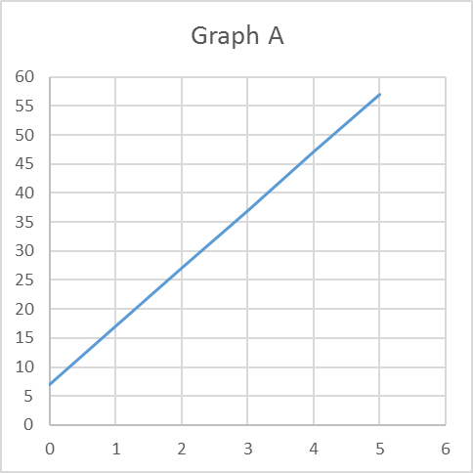 |  |  |  |  | 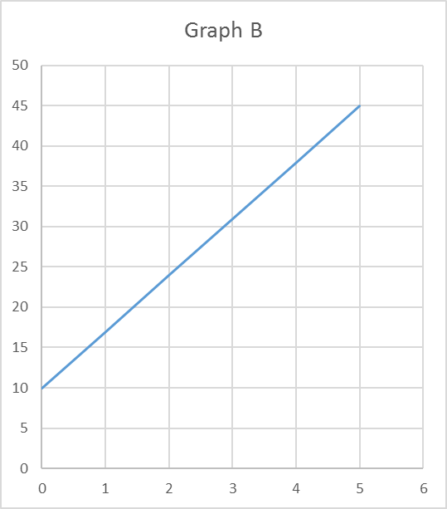
 |  | Welche der Satzbausteine helfen Dir? |  |  | Nützliche Satzbausteine:  Pro Monat erhöht sich der Gesamtpreis um ________ €. Dies ist weniger/ mehr als bei dem anderen Angebot.  Daher verläuft der Graph flacher/ steiler.  Einmalig muss man _______ € bezahlen, daher  liegt der Startwert (oder y-Achsenabschnitt) bei y = ___
 | b) | Ab welcher Anzahl an Monaten würdest du dich für HelloStream entscheiden?  Begründe deine Antwort.
 | c) | Wie entwickeln sich die Gesamt-kosten bei den verschiedenen Angeboten pro Monat? |  |  | Nützliche Satzbausteine:  Pro Monat kommen Kosten von ________ Euro hinzu.  Die Änderungsrate (Steigung) beträgt ________ .
 | d) | Wie erkennt man die Veränderung der Gesamtkosten pro Monat in den vier Darstellungen?
- im Text?
- im Graphen?
- in der Tabelle?
- in der Funktionsgleichung?

B | Funktionale Zusammenhänge mathematisieren
3 | Streaming-Angebote vergleichen  DreamStream  Bei uns in der Online-Videothek DreamStream können Sie eine Film-Flat für nur 20 € im Monat buchen.  Dafür kann man sich im Monat so viele Filme ausleihen, wie man möchte.  Für die Anmeldung muss zusätzlich einmalig 5 € bezahlt werden.
StreamoX3
Schauen Sie unbegrenzt unser komplettes Film- und Serienangebot bequem an Ihrem Fernseher mit
unserem neuen StreamoX3 – TV!
Für die TV-Box zahlen Sie einmalig 49 €, die
zugehörige Film- Flat erhalten Sie bereits zu einem monatlichen Festpreis von nur 10 €!

 | a) | Beschreibe in wenigen Sätzen, für welches Angebot du dich entscheiden würdest,  und begründe deine Entscheidung.
 | b) | Wieviel bezahlt man bei dem Angebot von DreamStream nach einem, zwei, drei bzw. sechs Monaten?  - Beschrifte zunächst den Tabellenkopf passend.  - Fülle anschließend die Tabelle aus und  schreibe jeweils einen Antwortsatz.  Nach einem Monat muss man  _______ Euro bezahlen.  Nach zwei Monaten…  usw.
 | c) | Wieviel bezahlt man bei dem Angebot von StreamoX3 nach einem, zwei, drei  bzw. sechs Monaten?  Notiere in der Tabelle und schreibe  jeweils einen Antwortsatz.

4 | Streaming Angebote im Graphen
 | a) | Beim Graphen Zeichnen werden die Achsen beschriftet, um zu zeigen, welche Größe von welcher anderen abhängt.  Die unabhängige Größe wird meist mit x im Funktionsterm bezeichnet und an der horizontalen Achse abgetragen.  Die von x abhängige Größe wird mit y oder f(x) bezeichnet und an der vertikalen Achse abgetragen.  Beschrifte die Achsen des Koordinatensystems und zeiche den Graphen zu beiden Angeboten aus Aufgabe 3 ein, der zu jeder Laufzeit (in Monaten) den Gesamtpreis (in Euro) angibt.
 | b) | Wieviel bezahlt man jeweils nach x Monaten? Stelle eine Funktionsgleichung auf:  Lege dazu zunächst fest, um welche Abhängigkeit es geht.  Welche Bedeutung die Variablen x und f(x) haben sollen. | Nutze z.B. diese Satzbausteine:  Es geht um ______________ in Abhängigkeit von _________________ .  _______________ hängt von ___________ ab. Daher lege ich fest, dass  x für ______________ __ und  f (x) für _______________ steht.
 | c) | Schau dir noch einmal deine Begründung in Aufgabe 3a) an. Verrgleiche sie mit den Überlegungen in Aufgabe 3b) bis 4b). Würdest du deine Entscheidung nun ändern?

5 | Ein weiteres Streaming-Angebot
Stream24
Schauen Sie online so viele Filme aus unserem Bestand,
wie Sie möchten, für einen Festpreis von nur 10 € im Monat!
Diesen Vertrag können Sie jederzeit kündigen.
Wenn Sie auch Filme kaufen möchten (d.h. auch offline bzw. auch noch nach Kündigung des Vertrags sehen)
zahlen Sie hierfür zusätzlich nur jeweils 5 € pro Film!

Ich habe ein neues Angebot gefunden. Das ist viel günstiger als die anderen beiden!

Hm, aber man kann diese
Angebote doch gar nicht richtig vergleichen, oder?

Wieso glaubt Leonie, dass das Angebot von Stream24 viel günstiger ist als die anderen beiden? Und wieso ist Tara der Meinung, dass man die Angebote gar nicht vergleichen kann?
Was antwortest du den beiden?

Du kannst dazu z.B. folgende Satzbausteine verwenden:
Es geht um den Zusammenhang von ______ und ______.
Es wird der Zusammenhang von ______ und ______ beschrieben.
Es wird ______________ in Beziehung zu ___________________ gesetzt.
6 | Das weitere Streaming Angebot in Tabellen konkretisieren
 | a) | Welchen Zusammenhang betrachten Leonie und Tara in Aufgabe 5 jeweils?  - Fülle die beiden Tabellenköpfe entsprechend aus.  - Fülle anschließend die Tabellen mit einigen Werten.  - Erkläre auch mit dem Satzbaustein „_______ hängt von ______ ab.“
 | b) | Erstelle zu den von Leonie und Tara angesprochenen funktionalen Zusammenhängen  jeweils einen Graphen. Was unterscheidet die Graphen?  Graph A: Graph B:
 | c) |  | Welche Aussagen passen  zu welchem Graphen? Notiere den passenden Graphen (A oder B)  und begründe deine Zuordnung. |  | Passt zu Graph … | Passt nicht zu Graph …
 |  |  |  | Der Gesamtpreis ist abhängig von der Anzahl der Monate.
Die Anzahl der Monate sind abhängig
vom Gesamtpreis.
Der Preis in einem Monat ist abhängig
von der Anzahl der aktuellen Filme.
 |  |  |  | Die Anzahl der aktuellen Filme ist abhängig von dem Preis in einem Monat.
C | Alles berechenbar, oder nicht?
7 | Welche Fragen können beantwortet werden?
 | a) | FlatGuck2.0  Beim Streaming Anbieter FlatGuck2.0 können für einen  bestimmten monatlichen Grundpreis unbegrenzt viele Filme ausgeliehen werden. Zusätzlich gibt es die Möglichkeit, Filme dauerhaft zu kaufen.  Die Funktionsgleichung f (x)=5 x+4 gibt den Preis in einem  Monat in Abhängigkeit von der Anzahl der gekauften Filme an.  AbzockiX  Sina hat ein weiteres Streaming Angebot entdeckt. Hier gibt die folgende Funktionsgleichung den Gesamtpreis in Abhängigkeit von der Anzahl der Monate an: f (x) = 25 x + 9,99+
 |  | FlatGuck2.0
Welche der folgenden Fragen können mit welcher Funktionsgleichung beantwortet werden? Ordne zu und begründe.
- Wie viele Filme hat Sina gekauft, wenn sie 59€ bezahlen muss?
- Was zahlt Sina in einem Monat, wenn sie 5 Filme gekauft hat?
- Wie hoch ist der Gesamtpreis für Sina nach 6 Monaten?
- Nach wie vielen Monaten hat Sina hier 84,99 € bezahlt?

 | b) | Beantworte die Fragen zu dem jeweiligen Angebot.

D | Funktionen interpretieren
8 | Um welchen funktionalen Zusammenhang geht es?
 | a) | Woran erkennt man den funktionalen Zusammenhang in den verschiedenen Darstellungen?
 |  | Formuliere entsprechende Aussagen dazu, wie man den funktionalen Zusammenhang anhand  einer Tabelle oder Funktions-  gleichung erkennen kann. | Nützliche Satzbausteine:  Auf der x-Achse des Graphen ist _______________, auf der y-Achse ist _____________ notiert.  Also wird ___________ in Abhängigkeit von ______________ angegeben.  Das Diagramm zeigt,  wie ____________ von _____________ abhängt.
 | b) | Woran erkennt man die Änderungsrate in den verschiedenen Darstellungen?

9 | Versteckte Abhängigkeiten
 | a) | Flohmarkt 1: Max verkauft Bücher auf dem Flohmarkt. Die folgende Funktionsgleichung gibt seinen Gewinn in Abhängigkeit von der Anzahl der verkauften Bücher an:  f (x) = 2x - 5  - Wofür stehen die Variablen x und f(x) im Kontext Flohmarkt 1?  - Was bedeutet f(3)?  - Was bedeuten die Zahlen 2 und 5 im Kontext Flohmarkt?  - Wie viele Bücher muss Max verkaufen, um einen Gewinn von 15 € zu erzielen?  - Welchen Gewinn macht Max, wenn er 12 Bücher verkauft?  - Wie viele Bücher muss Max verkaufen, damit er keinen Verlust macht?
 | b) | Flohmarkt 2: Max verkauft Bücher auf dem Flohmarkt. Die Funktionsgleichung  ordnet jedem Gewinn die Anzahl der Bücher zu, die er dafür verkaufen müsste:  f ( x) = 0,5 x + 2,5  - Wofür stehen die Variablen x und f(x)?  - Was bedeutet f(10)?  - Was bedeuten die Zahlen 0,5 und 2,5,?  - Wie viele Bücher muss Max verkaufen, um einen Gewinn von 15 € zu erzielen?  - Welchen Gewinn macht Max, wenn er 12 Bücher verkauft?  - Wie viele Bücher muss Max verkaufen, damit er keinen Verlust macht?
 | c) | Vergleiche die Ergebnisse von Aufgabenteil a) und b). Was fällt dir auf?  Erkläre deine Beobachtung.

10 | Verschiedene Formulierungen – selbst funktionale Zusammenhänge finden
 | a) | Formuliere die Aufgabe jeweils in drei verschiedene Varianten um, indem du die anderen Sprachmittel aus Aufgabe 3 benutzt.
Flohmarkt 2
Max verkauft Bücher auf dem Flohmarkt. Die folgende Funktionsgleichung ordnet jedem Gewinn die Anzahl der Bücher zu, die er dafür verkaufen müsste:
𝑓(𝑥) = 0,5𝑥 +2,5

Flohmarkt 1
Max verkauft Bücher auf dem Flohmarkt. Die folgende Funktionsgleichung gibt seinen Gewinn in Abhängigkeit von der Anzahl der verkauften Bücher an:
𝑓(𝑥) = 2𝑥 – 5

Die Funktionsgleichung gibt ____________ in Abhängigkeit von ________________ an.
Die Funktionsgleichung ordnet __________________ __________________ zu.
Die Funktionsgleichung gibt für jede(n/s) _______________ ________________ an.

11 | Funktionale Zusammenhänge in den Naturwissenschaften
 |  | In den Naturwissenschaften dienen Funktionen dazu, auch schwierige Phänomene zu beschreiben. Wenn man die Funktionsgleichung kennt, kann man Vorhersagen machen.
 | a) | Metallfedern dehnen sich aus, wenn Gewichte daran hängen.  Durch Experimente haben Forschende herausgefunden, dass jedem Gewicht (in g)  die Länge der Feder (in cm) zugeordnet werden kann  und folgende Funktionsgleichung entsteht: 𝑓(𝑥) = 0,025𝑥 + 7,5  - Beschreibe in deinen eigenen Worten, was f(10) dann bedeutet.  Welche Fragen stellst du dir selbst dazu? (Notfalls spicken in Aufgabe 9)  - Welches Gewicht muss an die Feder gehängt werden,  um eine Länge von 10 cm zu erreichen?  Bild mit CC-Lizenz von www.conrad.de/de/p/druckfedern-17303-abm-x-l-14-2-mm-x-33-mm-inhalt-5-st-889239.html
 | b) | 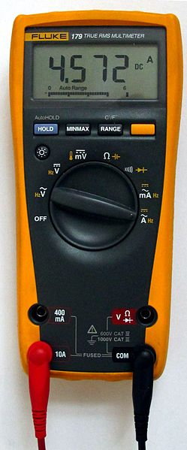  Die folgende Funktionsgleichung gibt für einen elektrischen Widerstand  von 100 Ohm die Spannung (in Volt) in Abhängigkeit von der Stromstärke  (in Ampere) an: 𝑓(𝑥) = 100𝑥.  - Wie groß muss die Stromstärke sein, um eine Spannung von 50 Volt  zu erreichen?  Welche Fragen stellst du dir selbst dazu?  https://commons.wikimedia.org/wiki/File:Multimeter_Strommessung.JPG
 | c) | Eine zweite Funktionsgleichung 𝑔(𝑥) = 0,01𝑥 ordnet einer Spannung (in Volt)  die Stromstärke (in Ampere) zu.  - Wie groß muss die Stromstärke sein, um eine Spannung von 50 Volt zu erreichen?  Welche Fragen stellst du dir selbst dazu?  - Erkläre, wie die Funktionsgleichungen f aus b) und g aus dieser Aufgabe zusammenhängen.

E | Proportionale und lineare Zusammenhänge im Vergleich
12 | Wann darf man verdoppeln?
StreamDichGlücklich
Pro Monat zahlen Sie bei uns nur 10 €!

Wenn ich doppelt so viele Monate buche, muss ich immer auch doppelt so viel bezahlen!

Das gilt aber nicht für beide Angebote!
StreamFürAlle
Für jeden Monat zahlen Sie nur 7 €.
Die einmalige Anmeldegebühr beträgt 20 €.

 | a) | Wie kommt Leonie zu ihrer Einschätzung? Wie erklärst du ihr, warum Dilara recht hat?
 | b) | Sarah hat zu den beiden Angeboten Tabellen angefertigt.  - Für welche Tabelle stimmt Leonies Aussage, für welche nicht?  - Überprüfe anhand einiger Wertepaare.  - Beschrifte dazu die Pfeile. Erkläre.
 |  | Anzahl der Monate | Gesamtpreis bei  Stream___________ |  | Anzahl der Monate | Gesamtpreis bei Stream ________
 |  | 0 | 20 |  | 0 | 0
 |  | 1 | 27 |  | 1 | 10
 |  | 2 | 34 |  | 2 | 20
 |  | 3 | 41 |  | 3 | 30
 |  | 4 | 48 |  | 4 | 40
 | c) | Welcher der folgenden Graphen gehört zu welchem Angebot aus Aufgabe 11? Begründe.  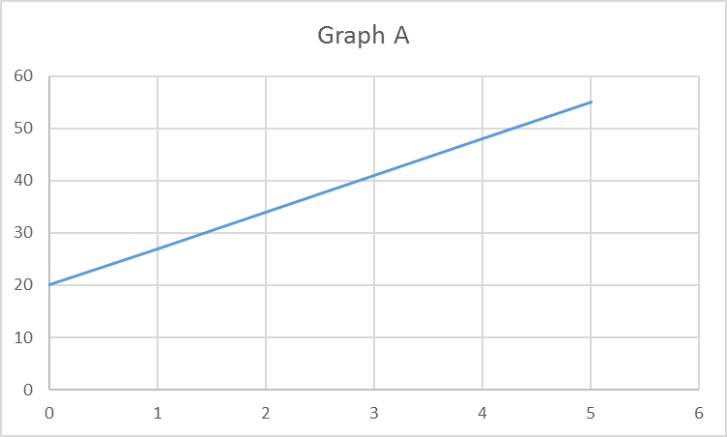
Nützliche Satzbausteine:
Wenn noch kein Monat vergangen ist, muss man ____________ € bezahlen.
Die einmalige Gebühr beträgt _______ €.
Nach ________ Monaten muss man ________ € bezahlen.
Pro Monat erhöht sich der Gesamtpreis um _____ €, d.h. die Änderungsrate beträgt ______ €.

13 | Proportionale und lineare Zusammenhängen vergleichen
 | a) | Funktionale Zusammenhänge, die eine konstante Änderungsrate haben, nennt man linear.  Lineare funktionale Zusammenhänge, deren Startwert gleich Null ist, nennt man proportional.  - Beschreiben die Angebote aus Aufgabe 12 proportionale oder nur lineare funktionale Zusammenhänge? Begründe am Graphen.  - Begründe auch an den Tabellen aus Aufgabe 12.
 | b) | Erkläre Dilaras Idee.  An der Tabelle und am Graphen kann man schnell erkennen, ob der funktionale Zusammenhang linear und proportional oder nur linear ist.
 | c) | Erstelle zu beiden Graphen aus Aufgabenteil a) eine Funktionsgleichung.  Kann man auch an der Funktionsgleichung schnell erkennen, oder der funktionale Zusammenhang proportional oder nur linear ist?
 | d) | Wenn der erste Wert verdreifacht wird, verdreifacht sich auch der zweite Wert.  Wenn der erste Wert verdreifacht wird, kommt bei dem zweiten Wert dreimal dasselbe dazu.  Für welche Angebote stimmen Leonies und Dilaras Aussagen? Begründe deine Einschätzung.
Nützliche Satzbausteine:
Pro Portion kommen _________ € hinzu.
Das Verhältnis zwischen ___________ und ______________ bleibt gleich/ nicht gleich.
 | e) | Kann es einen proportionalen Zusammenhang geben, der nicht linear ist? Erkläre.

Sprachspeicher: Lineare funktionale Zusammenhänge

Was sind funktionale Zusammenhänge?

Einen funktionalen Zusammenhang kann man so beschreiben:
Wenn sich die 1. (unabhängige) Größe verändert,
dann verändert sich auch die 2. (abhängige) Größe.
Die 2. Größe hängt also von der ersten Größe ab.
Für den funktionalen Zusammenhang unten bedeutet das zum Beispiel:

________________________________________________________________________
Funktion in Tabelle im Graphen in der Funktionsgleichung
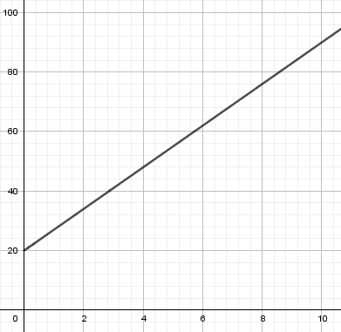
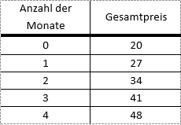
f ( x) = 7 x + 20
+?
x steht für _________.
f (x) steht für _________,
und hängt von _________ ab.
f (3) bedeutet _________.
+?
+?
+?

So kann man Funktionswerte in verschiedenen Darstellungen ablesen:
Nach _______ Monaten beträgt der Gesamtpreis 34 €.
Nach 4 Monaten beträgt der Gesamtpreis _________ €.

Was sind lineare funktionale Zusammenhänge?

Lineare Eigenschaften beschreiben:
- Einmalig muss man 20 € bezahlen, d.h. der Startwert ist 20.
- Pro Monat kommen 7 € hinzu, d.h. die Steigung oder Änderungsrate ist 7.
Eine Funktion heißt linear, wenn die Steigung konstant ist.
So prüft man in der Tabelle, ob die Funktion linear ist:

______________________________________________________________________

Weitere Satzbausteine für (lineare) funktionale Zusammenhänge:

